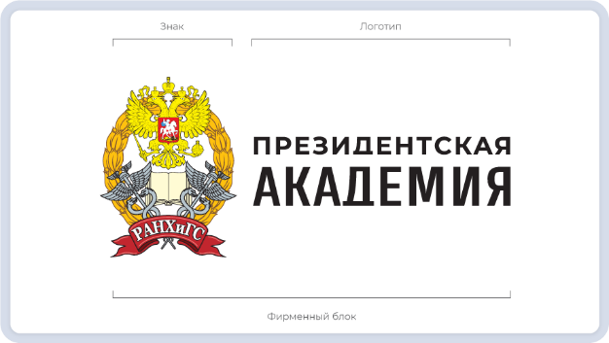**В Жилищно-бытовую комиссию Академии**

От ***Ф.И.О. обучающегося***

*Фамилия, Имя, Отчество (отчество - при наличии)*

**Уровень получаемого профессионального образования:**

***Укажите уровень образования***

**Форма обучения:**

***Укажите форму обучения***

**Основа обучения:**

***Укажите основу обучения***

**Курс обучения:**

***Укажите курс обучения***

**Образовательное подразделение:**

***Укажите образовательное подразделение***

**Наличие льгот:**

***Укажите имеющиеся льготы***

<*> Перечень льготных категорий установлен ч.5 ст. 36 Федерального закона от 29.12.2012 г. № 273-ФЗ «Об образовании в Российской Федерации». Регулирование особенностей первоочередного предоставления мест участникам СВО и их детям осуществляется с учетом нормативного содержания письма Минобрнауки РФ от 16.05.2023 г. № МН-7/1726-ДА «О мерах поддержки обучающихся, принимающих (принимавших) участие в специальной военной операции» <*>

**ЗАЯВЛЕНИЕ**

**о нуждаемости в предоставлении места в средствах размещения**

Прошу вас включить меня в реестр (очередь) нуждающихся в предоставлении места в средствах размещения по причине: У*кажите причину нуждаемости*.

Дополнительно прилагаю следующие документы (скан-копии документов): *Укажите прилагаемые документы*

*Сообщаю следующие контактные данные:*

Контактный телефон: +7 (123) 456-78-90

Адрес электронной почты: example@post.com

Достоверность указанных в настоящем заявлении сведений подтверждаю.

Дата: *укажите дату подачи заявления* *года*